INDICAÇÃO Nº / 2022

Senhor Presidente,

Na forma que dispõe o Art. 152 do Regimento Interno desta Casa, requeiro a V. Exª. que, após ouvida a Mesa, seja encaminhado expediente ao Prefeito de São José de Ribamar, o Sr. Júlio Cesar de Souza Matos, ao Secretário Municipal de Recuperação e Manutenção da Malha Viária, o Sr. Roberto Murad Moucherek, ao Secretário Municipal de Obras, Habitação, Serviços Públicos e Urbanismo, o Sr. André Luiz de Oliveira Cruz, à Secretária de Estados das Cidades e Desenvolvimento Urbano, a Sra. Joslene Rodrigues e ao Governador do Estado, o Sr. Carlos Brandão, solicitando análise da viabilidade de serviços de pavimentação asfáltica na Avenida Andra Luzia, Parque das Palmeiras, São José de Ribamar/MA, CEP: 65110-000.
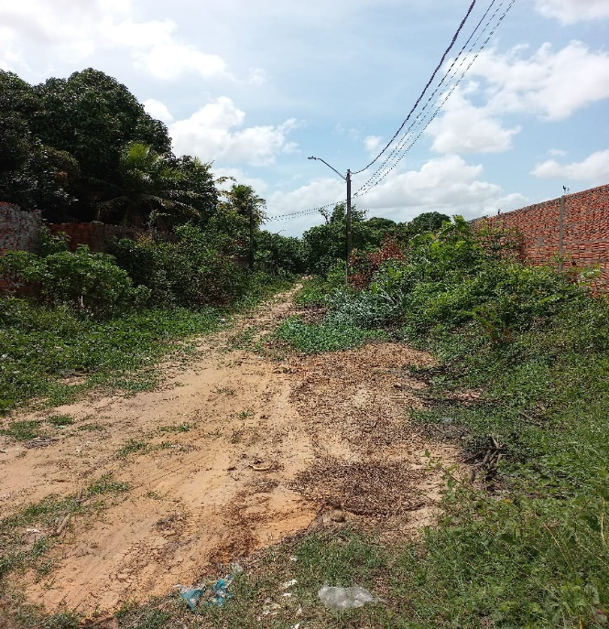
Pois, segundo relatos dos moradores, diversos são os transtornos causados em decorrência da falta de pavimentação, dificultando a vida daqueles que vivem na região.
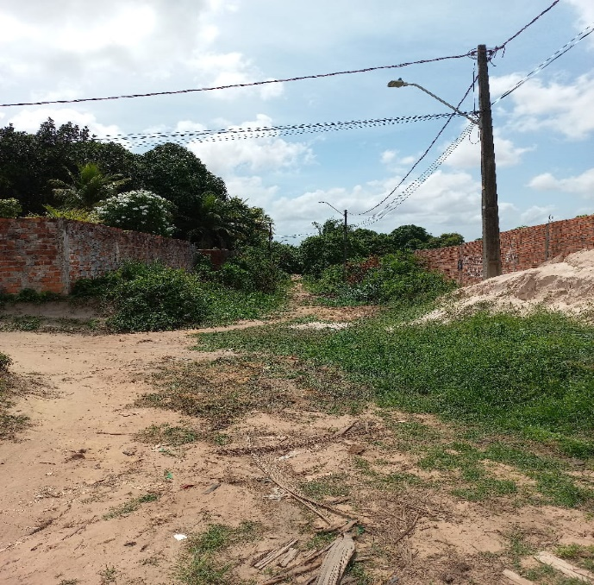

DUARTE JÚNIOR
Deputado Estadual

